ニトリ
- https://www.nitorihd.co.jp/about_us/corporate_data.html
- 연간 결산서
https://www.nitorihd.co.jp/ir/performance/sales_2022.html
- 사업계획서
https://www.nitorihd.co.jp/division/strategy.html
- 이념
「ロマン」を原点に、「ビジョン」の実現をめざし続けます。
ニトリグループは、「住まいの豊かさを世界の人々に提供する。」というロマン（志）を社員一人ひとりが企業行動の原点として共有しています。そして、グループの力を結集して長期ビジョンの実現に全力を尽くすことを企業活動の指針と位置づけています。ロマンを原点に、ビジョンを実現していくことで、ニトリグループはお客様をはじめとしたステークホルダーの皆様とともに多様な豊かさを分かち合っていきたいと考えています。
- 평판
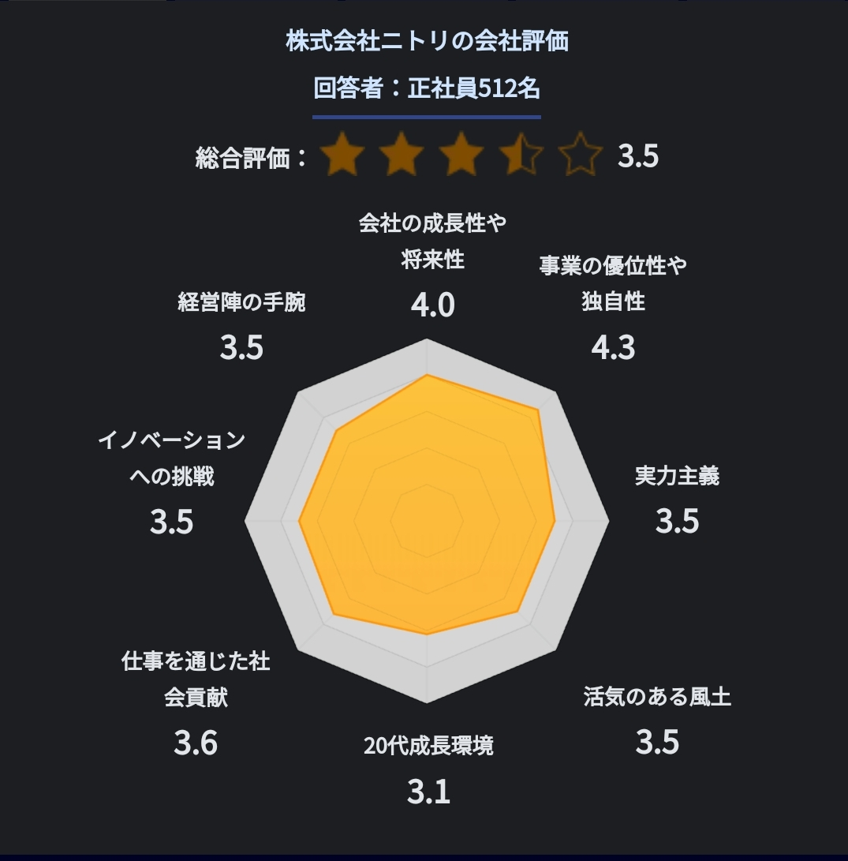
- 신입공고
